27 ноября 2018 года состоялось родительское собрание в дошкольной группе МОУ «Сумпосадская СОШ». Богдан С.М., директор школы, Маркова Т.Ю., старший воспитатель, познакомили родителей с требованиями образовательной программы дошкольного обучения, на практических примерах рассказали об особенностях речевого развития, как помочь детям развивать речь.
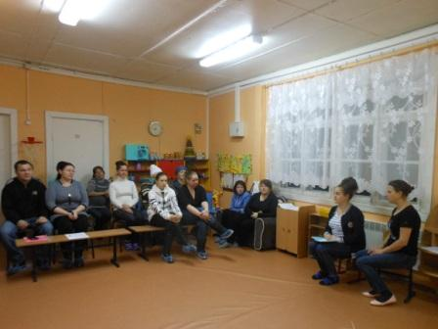
Результаты анкетирования родителей удовлетворенностью работы ДОУ в 2018 году:

